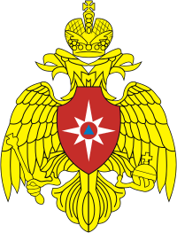

Главное управление МЧС России по Тамбовской области
Управление надзорной деятельности и профилактической работы
(392000, г. Тамбов, ул. Железнодорожная, д. 14)

Территориальное отделение
надзорной деятельности и профилактической работы
по Сампурскому району
(393450, Сампурский район, с. Сампур, ул. Советская, д. 4)

Номер телефона для справок (консультаций) 8(475-56)4-12-76

Адрес электронной почты post@68.mchs.gov.ru
gpn_tmb_56@68.mchs.gov.ru

Телефон доверия Главного управления 8(4752)72-99-50

